МБДОУ Кашарский детский сад №2 «Сказка»

**Фотоотчет открытого**

**занятия по математике**

**в старшей группе**

**на тему**

**« Путешествие на Остров Сокровищ»**

Подготовила: Чернышенко Г.Б.

Дата проведения: 07.02.2019 г.

**Цель:** Развитие логического мышления у детей старшего дошкольного возраста через игры и упражнения математического содержания.

**Задачи:**

**Обучающие:** Закрепить знания о последовательности дней недели, времён года, времени суток. Совершенствовать знания о геометрических фигурах. Совершенствовать умение место числа в ряду, считать до 10 и обратно.

**Развивающие:** Стимулировать развитие мыслительных способностей, любознательность, познавательность. Развивать умение, ориентироваться на плоскости, в пространстве.

**Воспитательные:** Воспитывать самостоятельность, умение понимать учебную задачу и выполнять её. Воспитывать интерес к математическим занятиям.

Приветствие

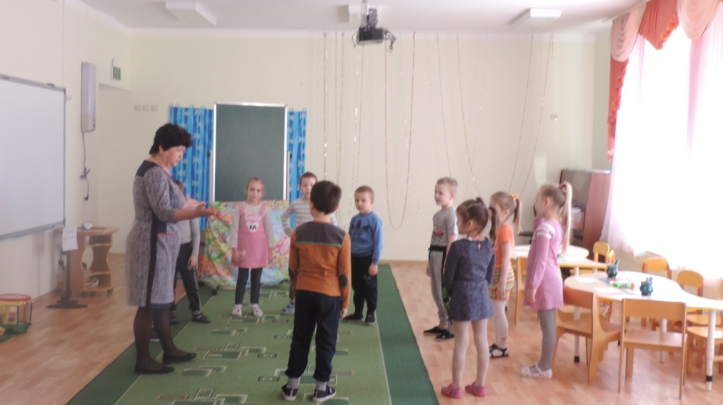

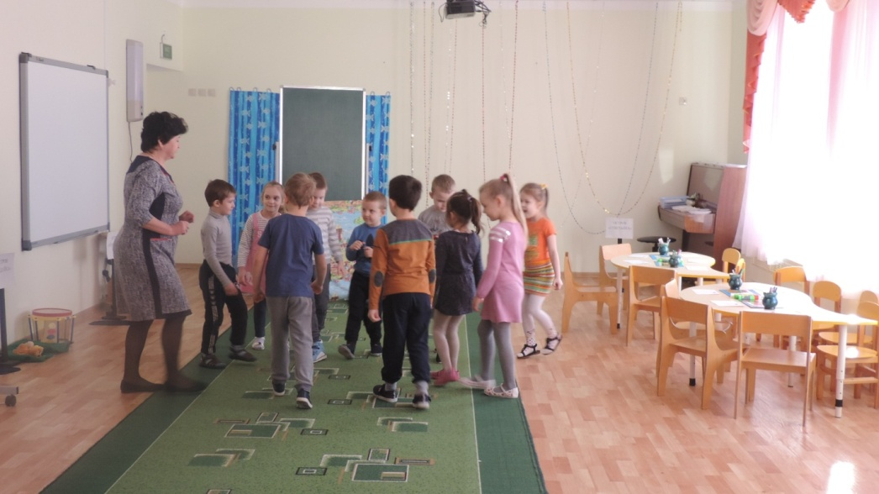

Бутылка с запиской

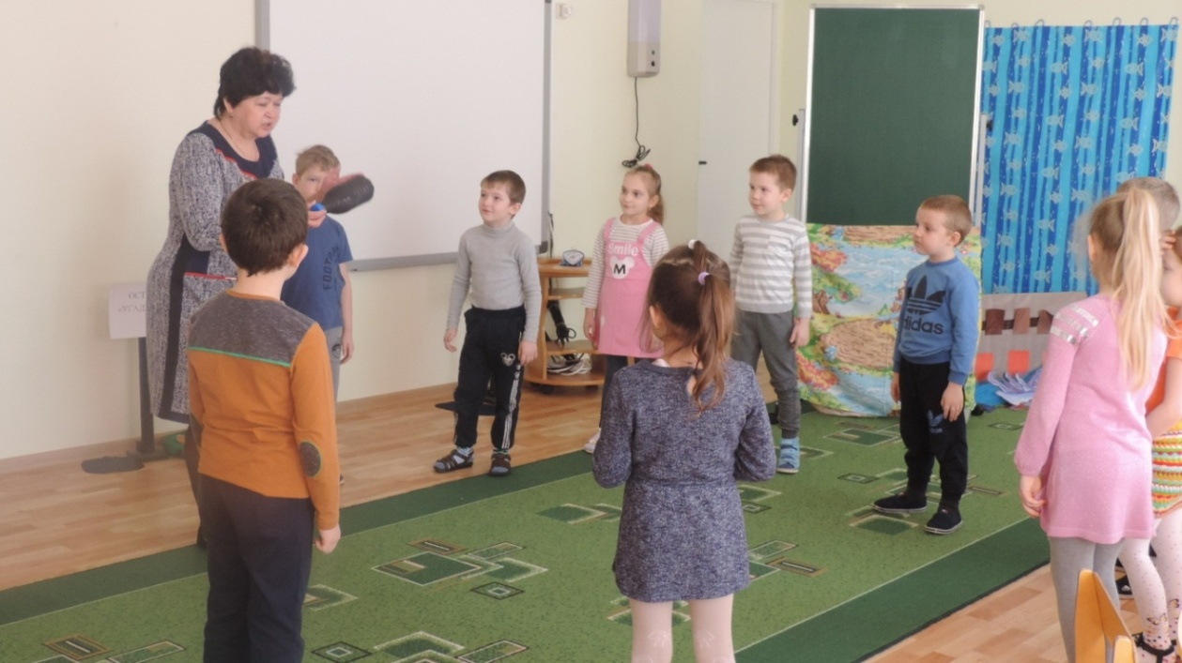

Дидактическая игра «Построй свой корабль»

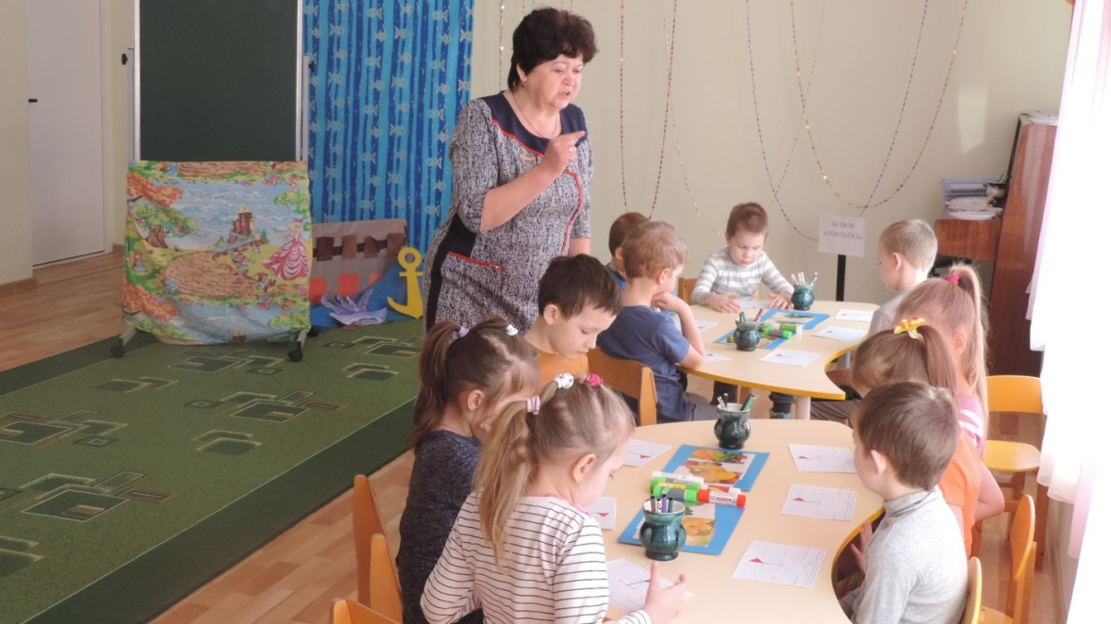

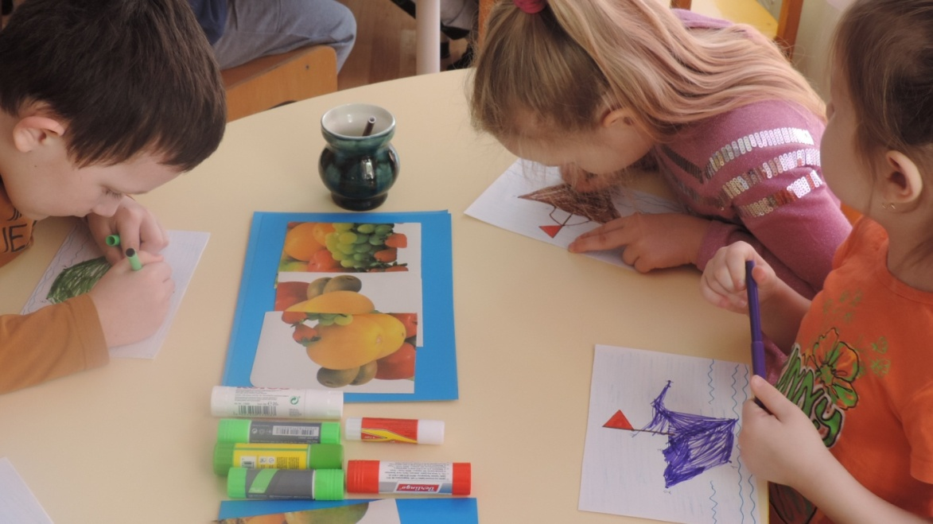

Путешествие на корабле

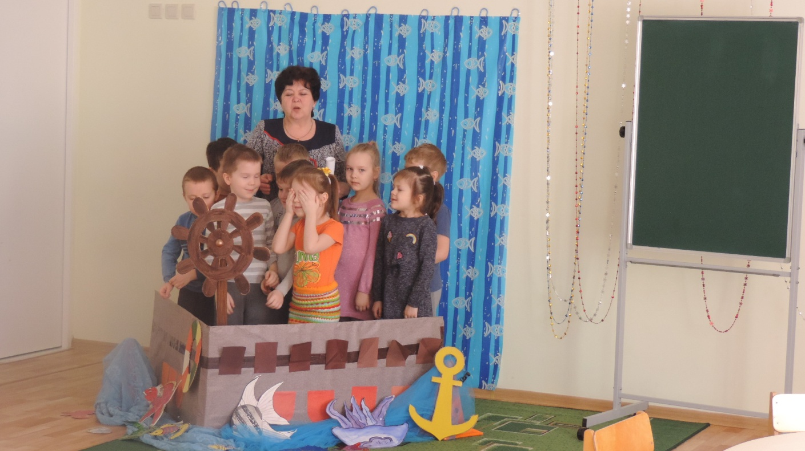

Дидактическая игра «Неделькино».

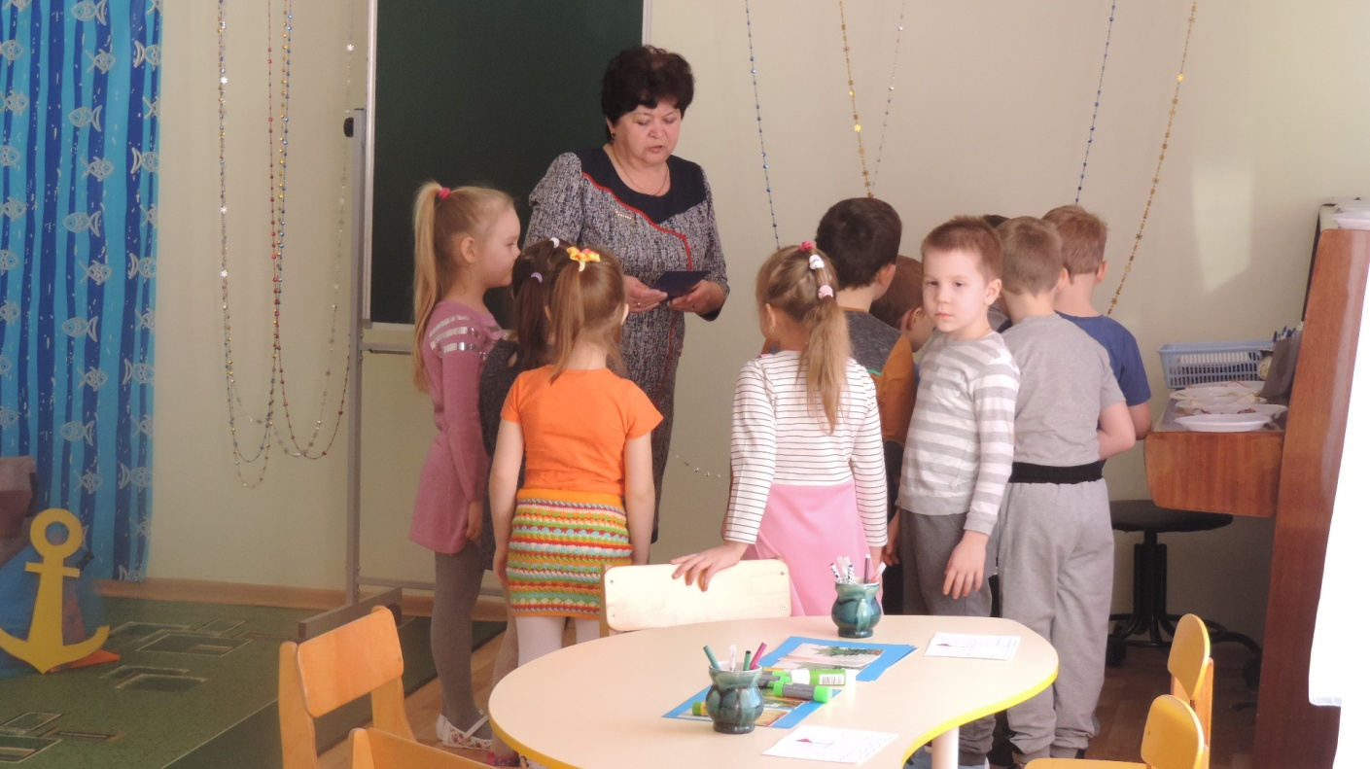

Дидактическая игра «Помоги золотой рыбке».

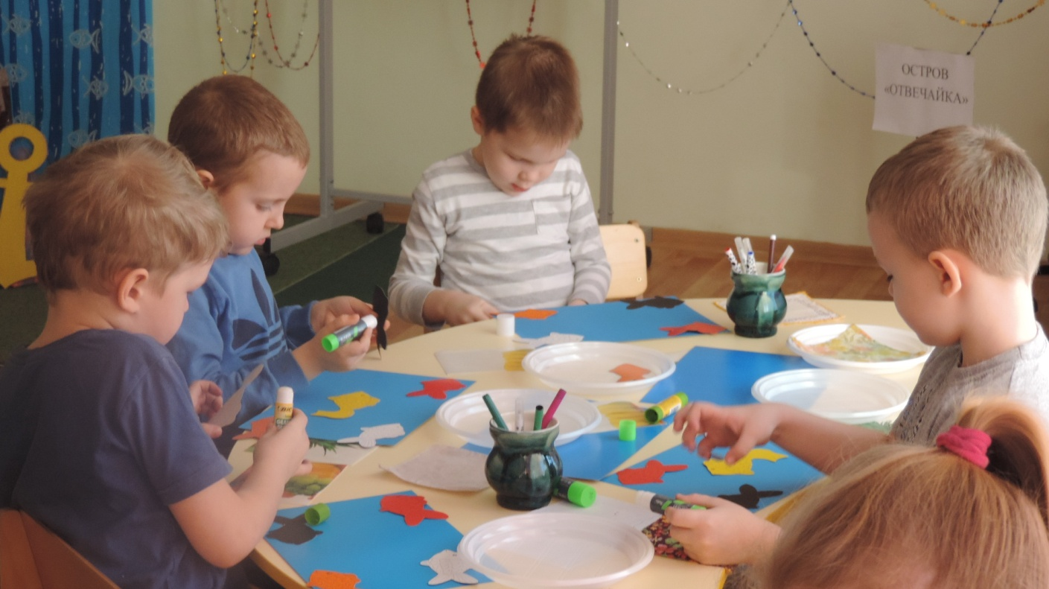

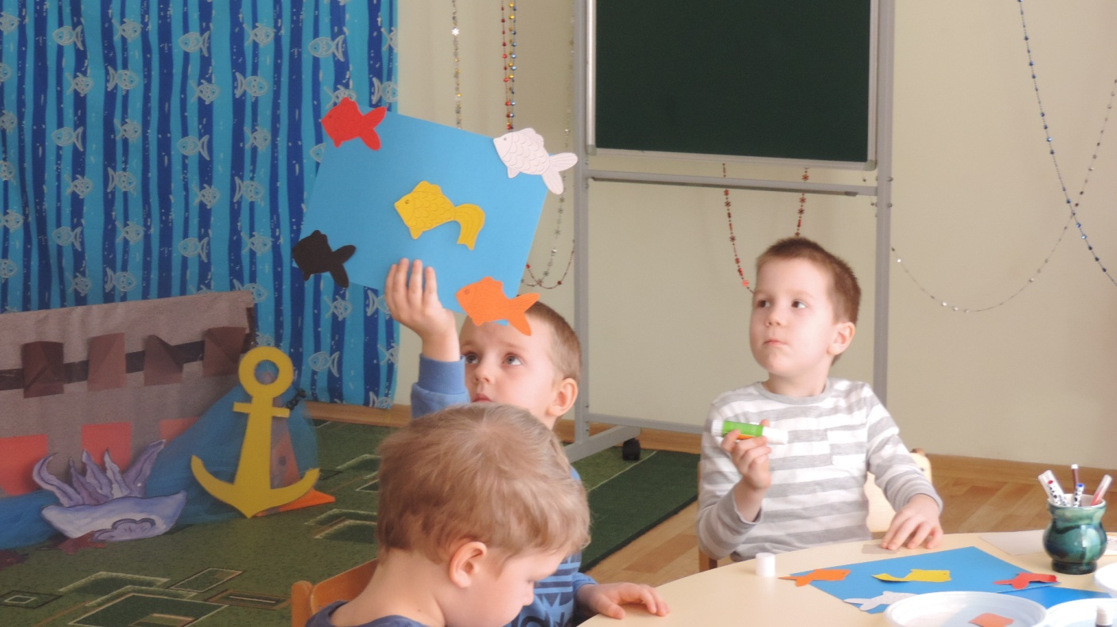

Дидактическая игра «Мы учимся штриховать».

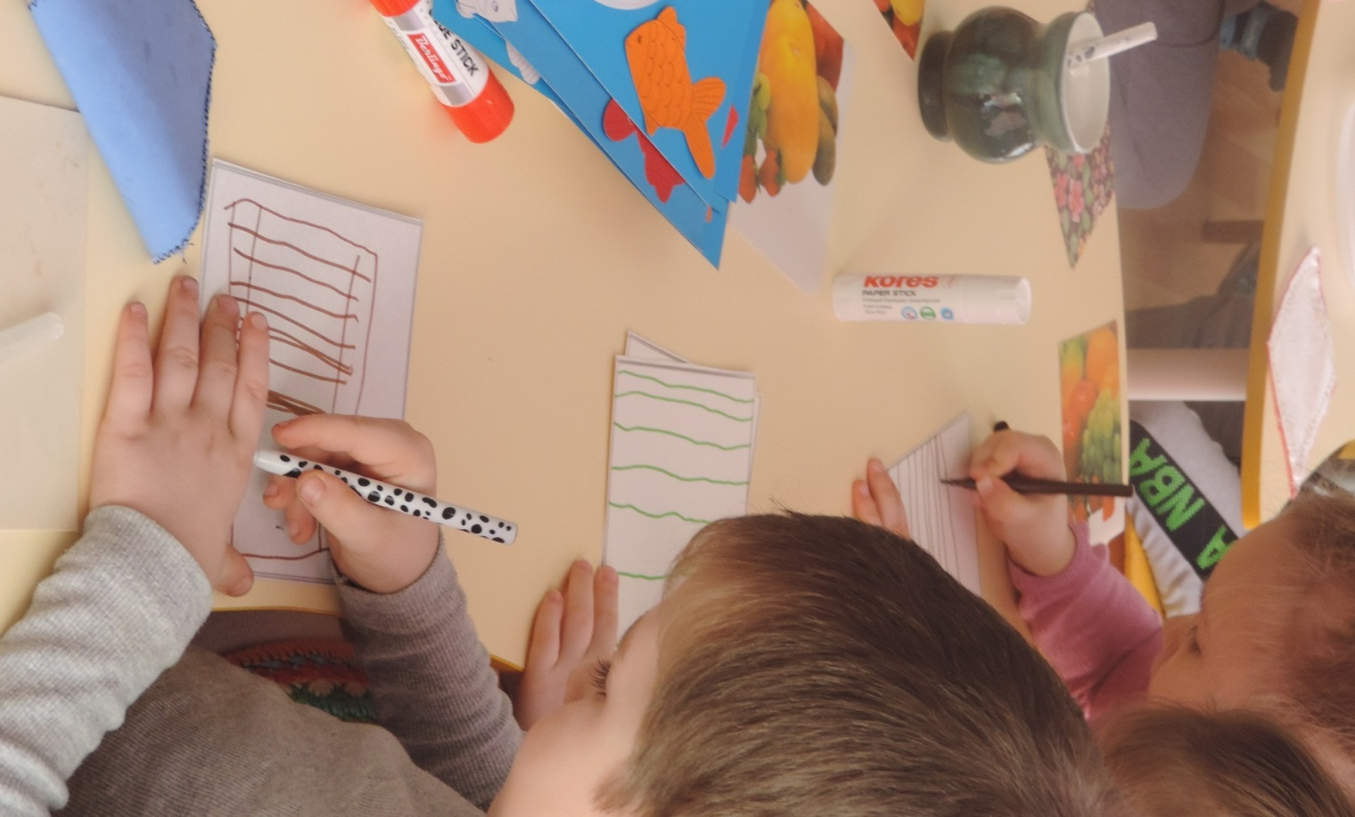

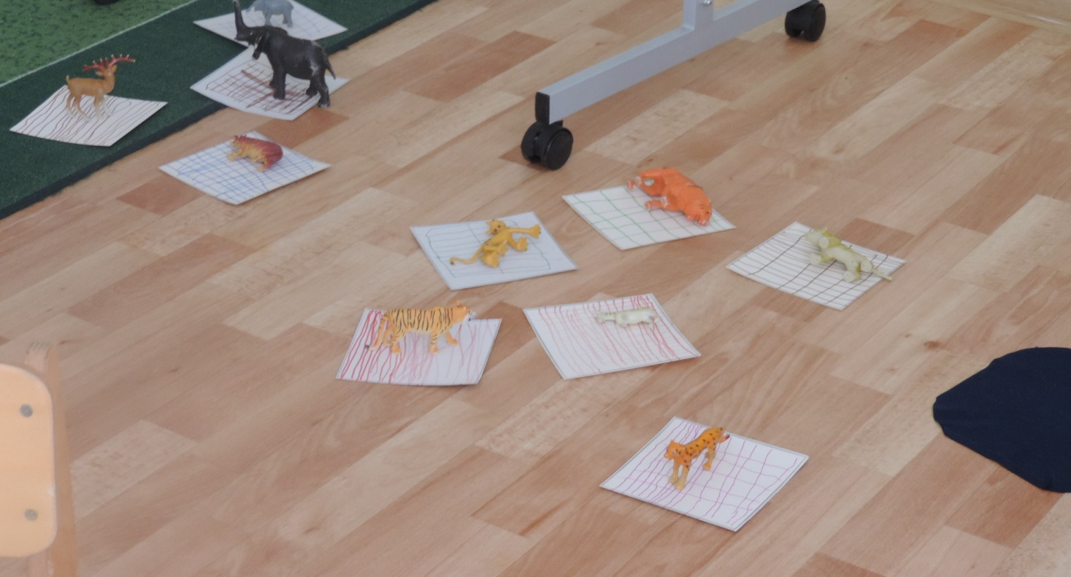

Физминутка «Познакомимся с друзьями капитана Краба»

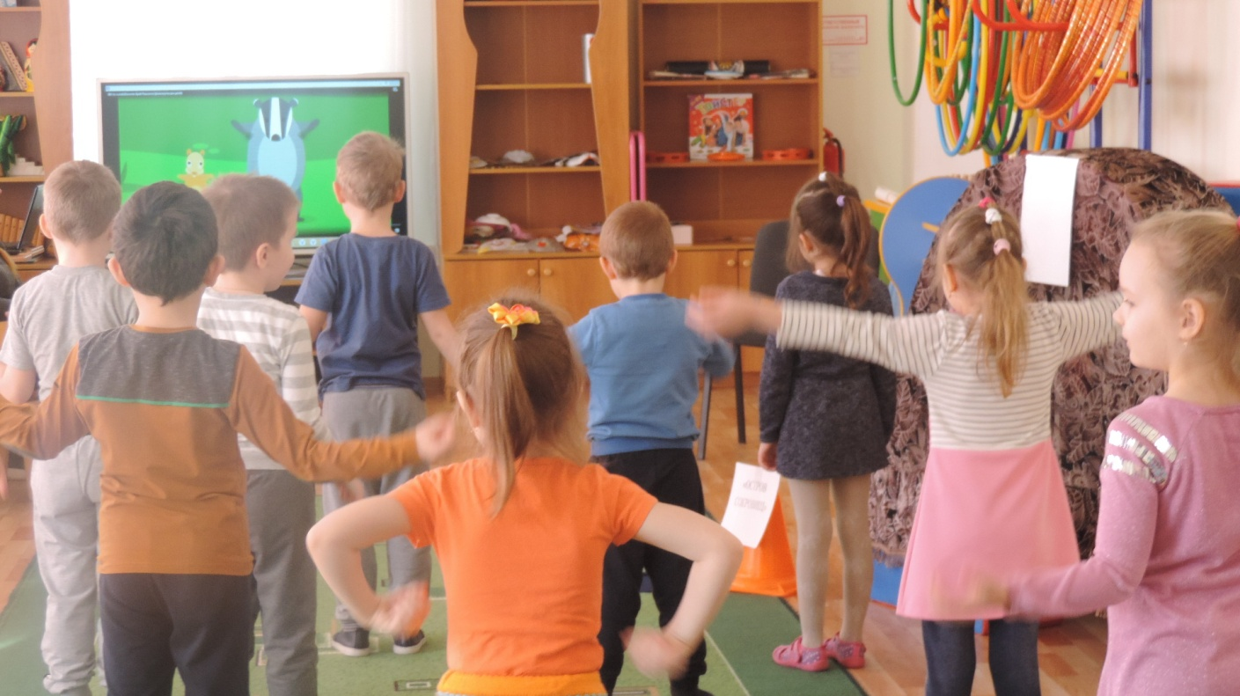

Дидактическая игра «Собери алмазы»

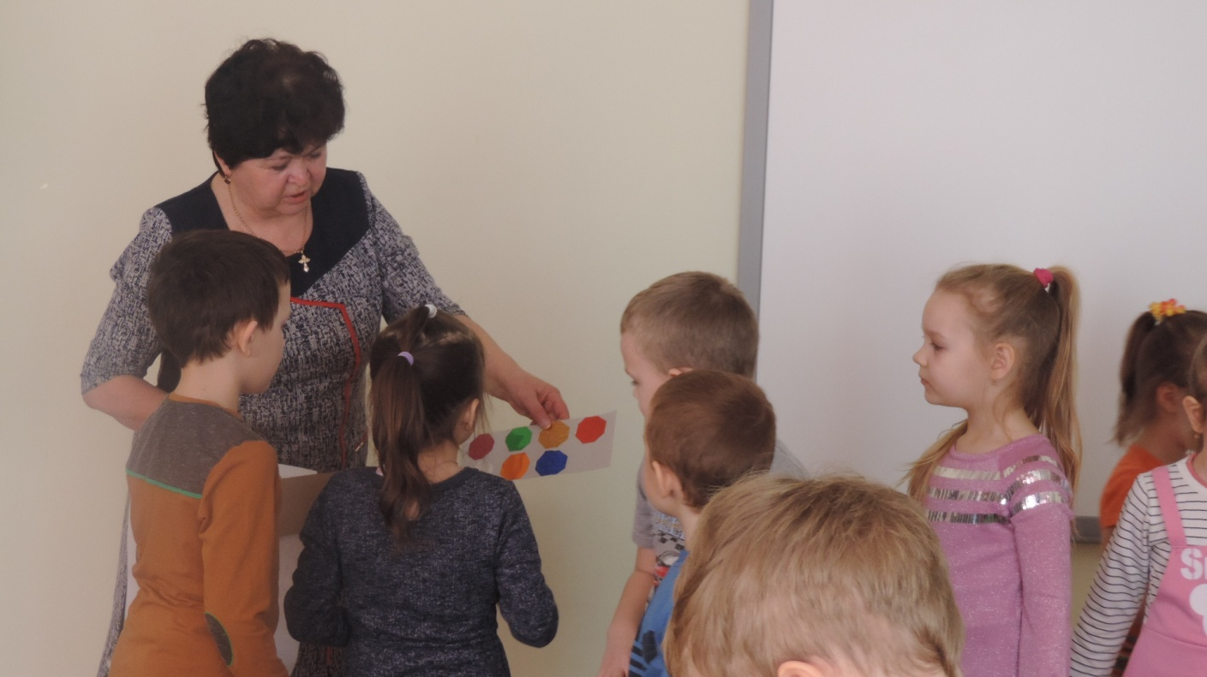

Математические задачки

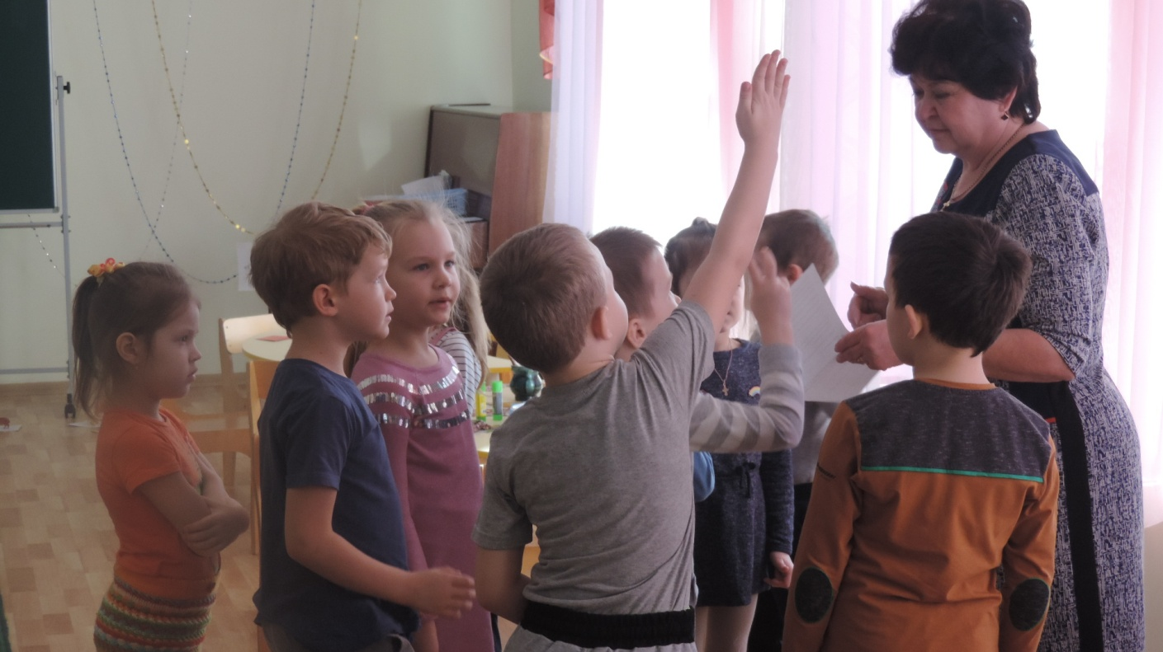

Дидактическая игра «Построй дорогу из фигур»

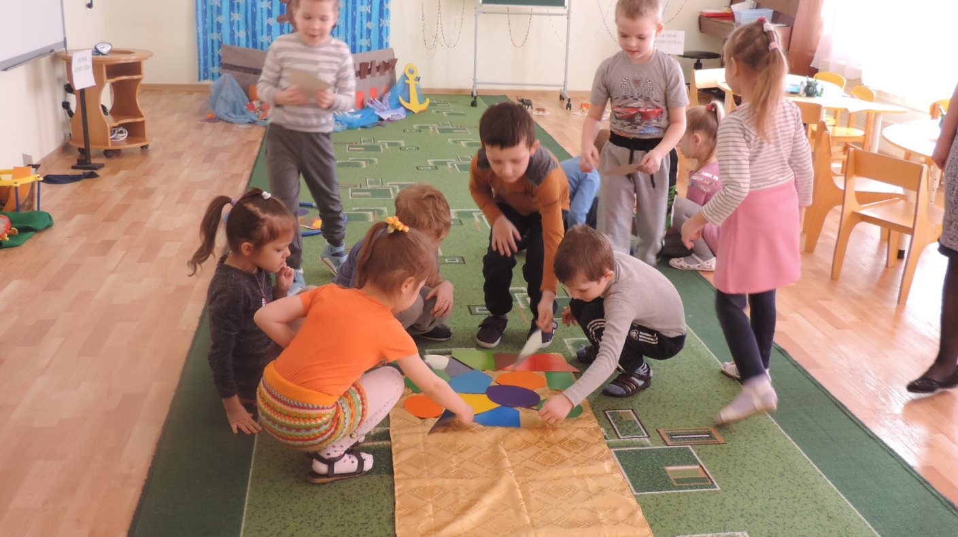

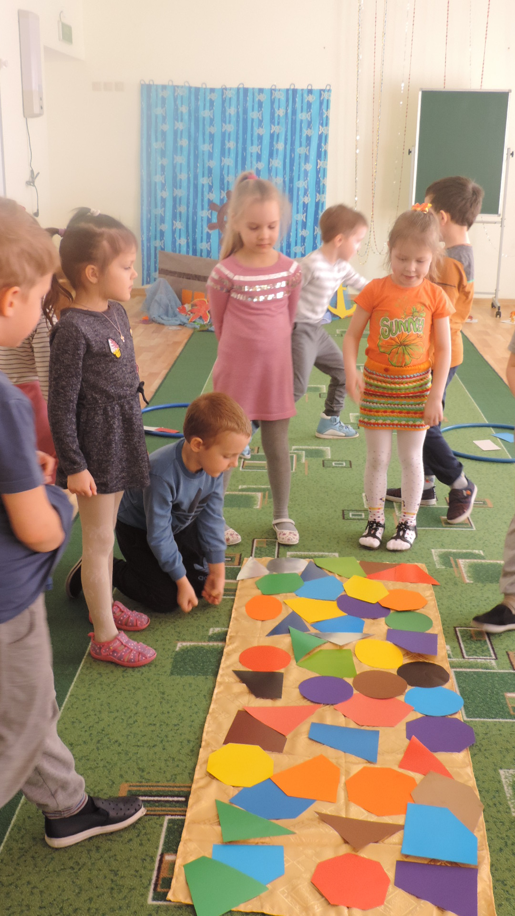

Игровое упражнение «Назови правильно знак»

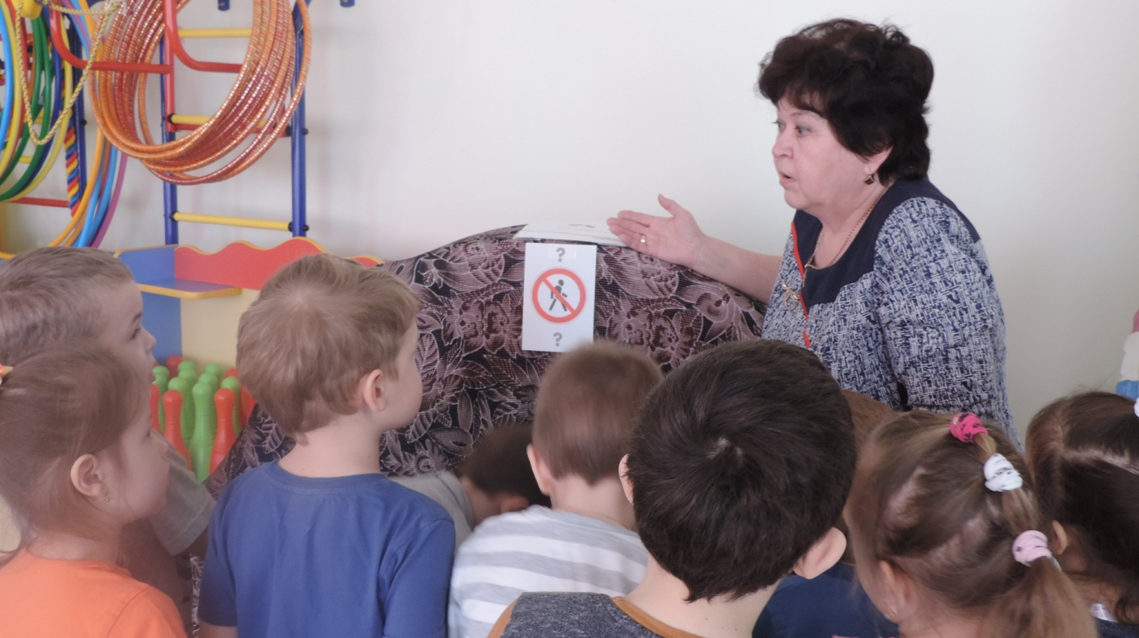

Дидактическая игра «Найди свое место»

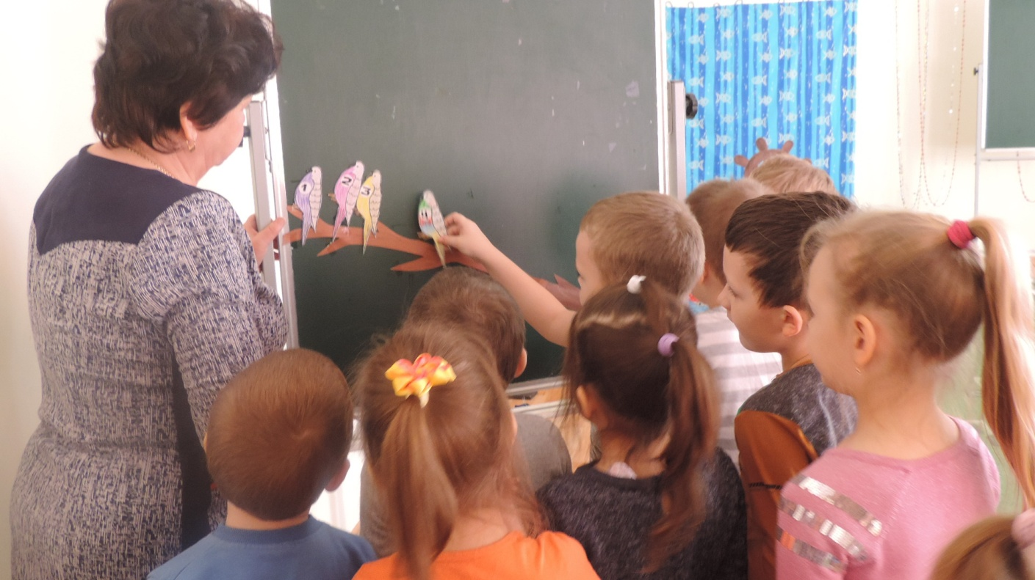

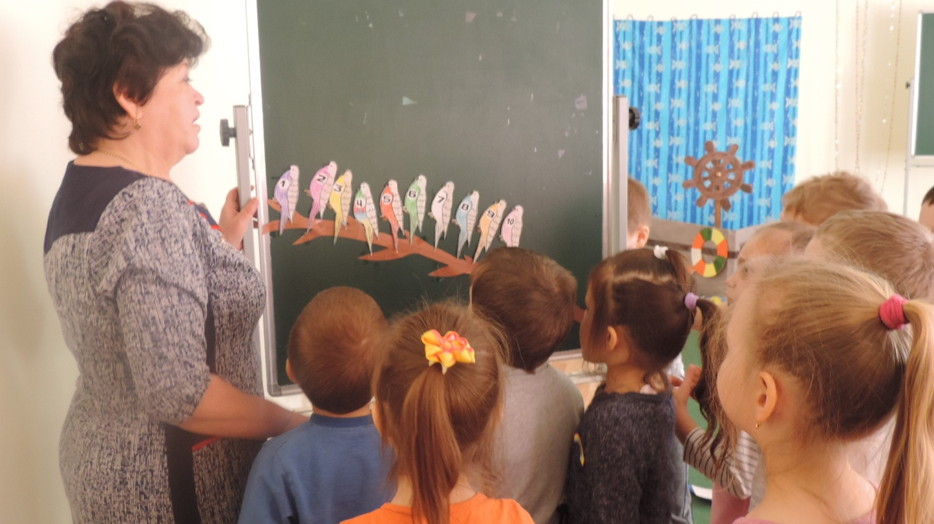

Сундук с золотом.

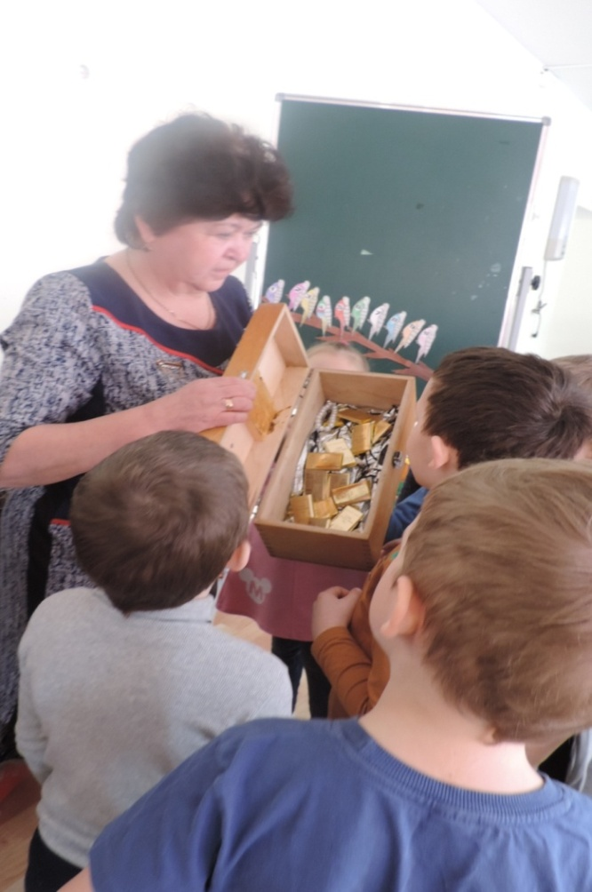

Возвращение в детский сад

